Учреждение образования
«БЕЛОРУССКИЙ ГОСУДАРСТВЕННЫЙ ТЕХНОЛОГИЧЕСКИЙ УНИВЕРСИТЕТ»
Отчёт по дисциплине:
«Введение в разработку программного обеспечения»

Студент: Cозвнов Е.
ФИТ 1 курс 2 группа
Преподаватель: Нистюк О. А.
Минск 2025

4 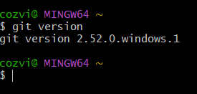

5 Git help -a
команда показывает полный список всех доступных команд Git.

6 Создание рабочей директории
инициализация репозитория
ввод настроек пользователя
создание первого файла
добавление файла в индекс
создание первого коммита

7/8 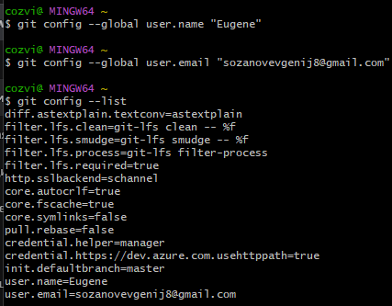

9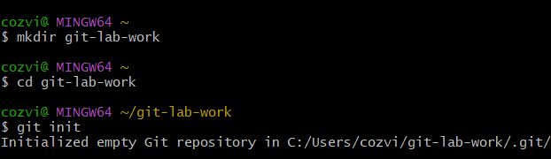
Исследование изменений
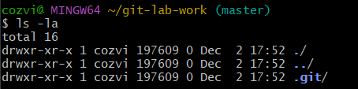

11 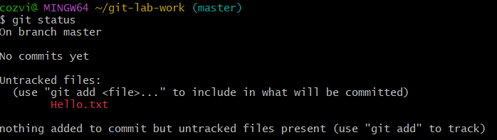

12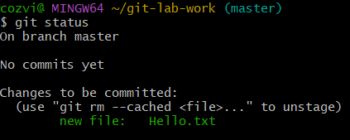

13 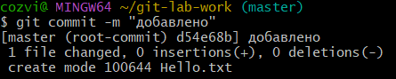

14 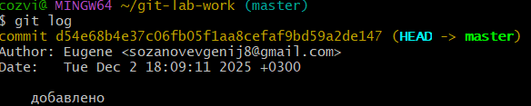

15 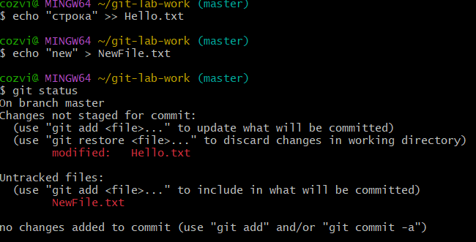

17 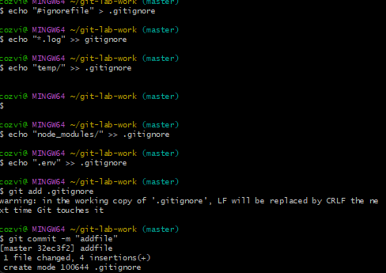

18 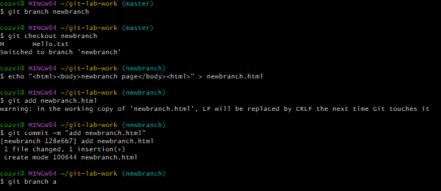

21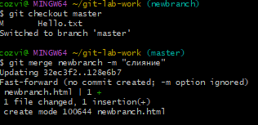

22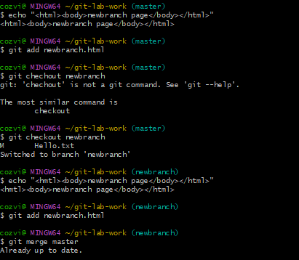

23